系统版本：Ubuntu 20.04.6 LTS
集成开发环境：eclipse cdt
说明：
1、在运行实例程序时请合理设置防火墙，或者使用以下命令暂时关闭防火墙sudo ufw disable。
2、测试动态库时，请把动态库安装到系统库目录中，或者把动态库所在目录添加到环境变量LD_LIBRARY_PATH中。
3、目录结构：
├── 1_initialize_shared 1. 初始化动态库例程
│ ├── Debug
│ │ ├── 1_initialize_shared
│ │ ├── makefile
│ │ ├── objects.mk
│ │ ├── sources.mk
│ │ ├── src
│ │ │ ├── 1_initialize_shared.d
│ │ │ ├── 1_initialize_shared.o
│ │ │ └── subdir.mk
│ │ ├── vk70xmcdllconfig.ini
│ │ └── vk70xmcsdconfig.ini
│ └── src
│ ├── 1_initialize_shared.c
│ └── VK70xNMC_DAQ2.h
├── 1_initialize_static 1. 初始化静态库例程
│ ├── Debug
│ │ ├── 1_initialize_static
│ │ ├── makefile
│ │ ├── objects.mk
│ │ ├── sources.mk
│ │ ├── src
│ │ │ ├── 1_initialize_static.d
│ │ │ ├── 1_initialize_static.o
│ │ │ └── subdir.mk
│ │ ├── vk70xmcdllconfig.ini
│ │ └── vk70xmcsdconfig.ini
│ └── src
│ ├── 1_initialize_static.c
│ └── VK70xNMC_DAQ2.h
├── 2_continue_sample_shared 2. 连续采样动态库例程
│ ├── Debug
│ │ ├── 2_continue_sample_shared
│ │ ├── makefile
│ │ ├── objects.mk
│ │ ├── sources.mk
│ │ ├── src
│ │ │ ├── 2_continue_sample_shared.d
│ │ │ ├── 2_continue_sample_shared.o
│ │ │ └── subdir.mk
│ │ ├── vk70xmcdllconfig.ini
│ │ └── vk70xmcsdconfig.ini
│ └── src
│ ├── 2_continue_sample_shared.c
│ └── VK70xNMC_DAQ2.h
├── 2_continue_sample_static 2. 连续采样静态库例程
│ ├── Debug
│ │ ├── 2_continue_sample_static
│ │ ├── makefile
│ │ ├── objects.mk
│ │ ├── sources.mk
│ │ ├── src
│ │ │ ├── 2_continue_sample_static.d
│ │ │ ├── 2_continue_sample_static.o
│ │ │ └── subdir.mk
│ │ ├── vk70xmcdllconfig.ini
│ │ └── vk70xmcsdconfig.ini
│ ├── src
│ │ ├── 2_continue_sample_static.c
│ │ └── VK70xNMC_DAQ2.h
│ ├── vk70xmcdllconfig.ini
│ └── vk70xmcsdconfig.ini
├── 3_n_points_sample_shared 3. N采样动态库例程
│ ├── Debug
│ │ ├── 3_n_points_sample_shared
│ │ ├── makefile
│ │ ├── objects.mk
│ │ ├── sources.mk
│ │ ├── src
│ │ │ ├── 3_n_points_sample_shared.d
│ │ │ ├── 3_n_points_sample_shared.o
│ │ │ └── subdir.mk
│ │ ├── vk70xmcdllconfig.ini
│ │ └── vk70xmcsdconfig.ini
│ └── src
│ ├── 3_n_points_sample_shared.c
│ └── VK70xNMC_DAQ2.h
├── 3_n_points_sample_static 3. N采样静态库例程
│ ├── Debug
│ │ ├── 3_n_points_sample_static
│ │ ├── makefile
│ │ ├── objects.mk
│ │ ├── sources.mk
│ │ ├── src
│ │ │ ├── 3_n_points_sample_static.d
│ │ │ ├── 3_n_points_sample_static.o
│ │ │ └── subdir.mk
│ │ ├── vk70xmcdllconfig.ini
│ │ └── vk70xmcsdconfig.ini
│ └── src
│ ├── 3_n_points_sample_static.c
│ └── VK70xNMC_DAQ2.h
├── 4_io4_trigger_n_points_sample_shared 4.IO4触发 N采样动态库例程
│ ├── Debug
│ │ ├── 4_io4_trigger_n_points_sample_shared
│ │ ├── makefile
│ │ ├── objects.mk
│ │ ├── sources.mk
│ │ ├── src
│ │ │ ├── 4_io4_trigger_n_points_sample_shared.d
│ │ │ ├── 4_io4_trigger_n_points_sample_shared.o
│ │ │ └── subdir.mk
│ │ ├── vk70xmcdllconfig.ini
│ │ └── vk70xmcsdconfig.ini
│ └── src
│ ├── 4_io4_trigger_n_points_sample_shared.c
│ └── VK70xNMC_DAQ2.h
├── 4_io4_trigger_n_points_sample_static 4.IO4触发 N采样静态库例程
│ ├── Debug
│ │ ├── 4_io4_trigger_n_points_sample_static
│ │ ├── makefile
│ │ ├── objects.mk
│ │ ├── sources.mk
│ │ ├── src
│ │ │ ├── 4_io4_trigger_n_points_sample_static.d
│ │ │ ├── 4_io4_trigger_n_points_sample_static.o
│ │ │ └── subdir.mk
│ │ ├── vk70xmcdllconfig.ini
│ │ └── vk70xmcsdconfig.ini
│ └── src
│ ├── 4_io4_trigger_n_points_sample_static.c
│ └── VK70xNMC_DAQ2.h
├── 5_sampling_with_sync_io2_io3_shared 5.带IO2、IO3同步采样动态库例程
│ ├── Debug
│ │ ├── 5_sampling_with_sync_io2_io3_shared
│ │ ├── makefile
│ │ ├── objects.mk
│ │ ├── sources.mk
│ │ ├── src
│ │ │ ├── 5_sampling_with_sync_io2_io3_shared.d
│ │ │ ├── 5_sampling_with_sync_io2_io3_shared.o
│ │ │ └── subdir.mk
│ │ ├── vk70xmcdllconfig.ini
│ │ └── vk70xmcsdconfig.ini
│ └── src
│ ├── 5_sampling_with_sync_io2_io3_shared.c
│ └── VK70xNMC_DAQ2.h
├── 5_sampling_with_sync_io2_io3_static 5.带IO2、IO3同步采样静态库例程
│ ├── Debug
│ │ ├── 5_sampling_with_sync_io2_io3_static
│ │ ├── makefile
│ │ ├── objects.mk
│ │ ├── sources.mk
│ │ ├── src
│ │ │ ├── 5_sampling_with_sync_io2_io3_static.d
│ │ │ ├── 5_sampling_with_sync_io2_io3_static.o
│ │ │ └── subdir.mk
│ │ ├── vk70xmcdllconfig.ini
│ │ └── vk70xmcsdconfig.ini
│ └── src
│ ├── 5_sampling_with_sync_io2_io3_static.c
│ └── VK70xNMC_DAQ2.h
├── VK70XNMC_DAQ_SHARED 动态库
│ ├── Debug
│ │ ├── libVK70XNMC_DAQ_SHARED.so
│ │ ├── makefile
│ │ ├── objects.mk
│ │ ├── sources.mk
│ │ └── src
│ │ ├── commstr.d
│ │ ├── commstr.o
│ │ ├── dvr_core.d
│ │ ├── dvr_core.o
│ │ ├── dvr_lowlayerinterface.d
│ │ ├── dvr_lowlayerinterface.o
│ │ ├── dvr_sockserver.d
│ │ ├── dvr_sockserver.o
│ │ ├── subdir.mk
│ │ ├── vk_bin2text.d
│ │ ├── vk_bin2text.o
│ │ ├── vk_output_function.d
│ │ ├── vk_output_function.o
│ │ ├── vk_sdfile.d
│ │ ├── vk_sdfile.o
│ │ ├── vk_setting_function.d
│ │ ├── vk_setting_function.o
│ │ ├── vk_upgrade.d
│ │ └── vk_upgrade.o
│ └── src
│ ├── commstr.c
│ ├── dvr_core.c
│ ├── dvr_header.h
│ ├── dvr_lowlayerinterface.c
│ ├── dvr_sockserver.c
│ ├── VK70xNMC_DAQ2.def
│ ├── VK70xNMC_DAQ2.h
│ ├── vk_bin2text.c
│ ├── vk_output_function.c
│ ├── vk_sdfile.c
│ ├── vk_setting_function.c
│ └── vk_upgrade.c
└── VK70XNMC_DAQ_STATIC 静态库
├── Debug
│ ├── libVK70XNMC_DAQ_STATIC.a
│ ├── makefile
│ ├── objects.mk
│ ├── sources.mk
│ └── src
│ ├── commstr.d
│ ├── commstr.o
│ ├── dvr_core.d
│ ├── dvr_core.o
│ ├── dvr_lowlayerinterface.d
│ ├── dvr_lowlayerinterface.o
│ ├── dvr_sockserver.d
│ ├── dvr_sockserver.o
│ ├── subdir.mk
│ ├── vk_bin2text.d
│ ├── vk_bin2text.o
│ ├── vk_output_function.d
│ ├── vk_output_function.o
│ ├── vk_sdfile.d
│ ├── vk_sdfile.o
│ ├── vk_setting_function.d
│ ├── vk_setting_function.o
│ ├── vk_upgrade.d
│ └── vk_upgrade.o
└── src
├── commstr.c
├── dvr_core.c
├── dvr_header.h
├── dvr_lowlayerinterface.c
├── dvr_sockserver.c
├── VK70xNMC_DAQ2.def
├── VK70xNMC_DAQ2.h
├── vk_bin2text.c
├── vk_output_function.c
├── vk_sdfile.c
├── vk_setting_function.c
└── vk_upgrade.c

4、运行效果
4.1、初始化例程
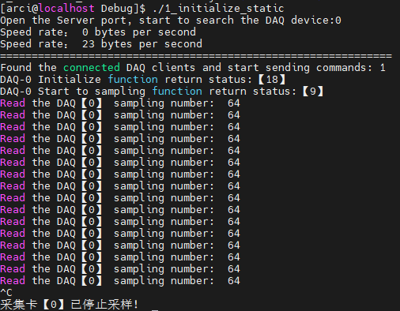

4.2、连续采样例程
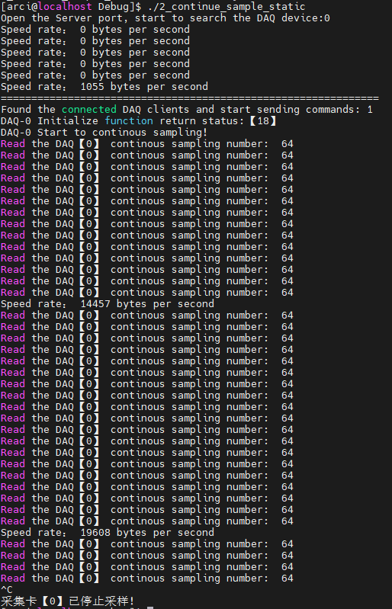

4.3、N采样例程
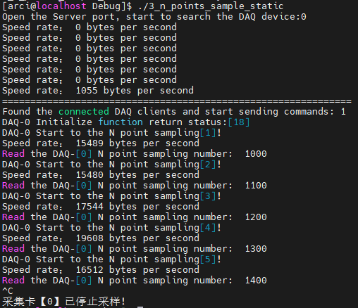

4.4、IO4触发 N采样例程


4.5、带IO2、IO3同步采样例程

